附件3：三水区实验中学2019年排球特招生
专项评分标准
（一）考试内容
排球专项考试内容包括：助跑摸高、传垫球、发球、扣球四项。男子网高为2.35米，女子网高为2.15米。各项考试内容所占分值见表1。
考试内容 |  | 分值
助跑摸高 |  | 15分
传垫球 | 达标 | 40分
传垫球 | 技评 | 5分
发球 | 达标 | 20分
发球 | 技评 | 5分
扣球 | 达标 | 10分
扣球 | 技评 | 5分
小计 |  | 100分
表1
（二）考试方法与评分标准
1．助跑摸高
（1）考试方法：助跑双脚或单脚起跳单手摸高，每人3次机会，记最高成绩为考试成绩。
（2）评分标准：各项分值见表2。
分值 | 成绩（米） |  | 分值 | 成绩（米） |  | 分值 | 成绩（米）
分值 | 男子 | 女子 | 分值 | 男子 | 女子 | 分值 | 男子 | 女子
15 | 3.15 | 2.80 | 10 | 3.10 | 2.75 | 5 | 3.05 | 2.70
14 | 3.14 | 2.79 | 9 | 3.09 | 2.74 | 4 | 3.04 | 2.69
13 | 3.13 | 2.78 | 8 | 3.08 | 2.73 | 3 | 3.03 | 2.68
12 | 3.12 | 2.77 | 7 | 3.07 | 2.72 | 2 | 3.02 | 2.67
11 | 3.11 | 2.76 | 6 | 3.06 | 2.71 | 1 | 3.01 | 2.66
表2
2．传垫球
（1）场地布置：考区是位于后场2米×2米的方形区域，具体见图1。
（2）考试方法：考生站在后场方形考区内，抛球者站于对方中场位置上。考生先用垫球方法将对方抛来的球垫至本方前排二、三号位区内，要求垫出的球有一定的弧度，适合于二传手传球；再用传球方法将对方抛来的球传至本方前排二号位上空，要求传出的球有一定的高度和弧度，适合于扣球。每人一次机会，连续进行。
（3）评分标准：
①达标：每人传垫共20个球，先垫球10个，再传球10个。每个好球得2分，失误或达不到标准的球为0分。
②技评：在达标过程中同时进行，各项分值见表3。
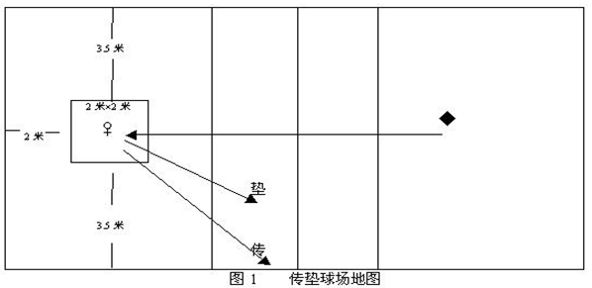

分值 | 标准
5.0—4.0 | 准备姿势充分，传垫球手型正确，点击球合理，用力协调，动作连贯，传垫球质量高。
3.9——3.0 | 准备姿势充分，传垫球手型较正确，用力较协调，动作较连贯，传垫球质量较高。
2.9——2.0 | 准备姿势较充分，传垫球手型较正确，用力不协调，动作不连贯，传垫球质量一般。
1.9——0 | 准备姿势较不充分，传垫球手型基本正确，动作僵硬，传垫球质量低。
表3

3．发球
（1）场地布置：在端线前3米处画一条平行于端线的横线，使球场分成两个区域，具体见图2。
（2）考试方法：考生按规则的要求在发球区内进行，男考生要求采用上手发球方法，女考生可采用下手发球或上手发球方法。每人一次机会，连续进行。
（3）评分标准：
①达标：每人发10个球。球落在一区得2分，落在二区得1.6分，发球失误为0分。其中若女考生采用下手发球，球落在一区得2分，落在二区得1.5分。
②技评：在达标过程中同时进行，各项分值见表4。
（4）考试细则：
①考生在发球时必须按照规则的要求进行，否则算一次失误。
②考生发出的球落在两分值区线上算高分
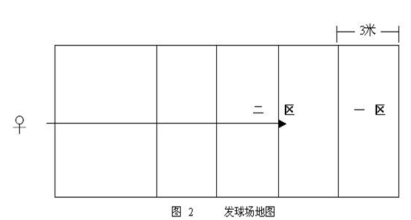
分值 | 标准
5.0—4.0 | 准备姿势充分，抛球准确，动作正确，击球时用力协调，动作连贯，发球质量高。
3.9——3.0 | 准备姿势充分，抛球准确，动作正确，击球时用力较协调，动作较连贯，发球质量较高。
2.9——2.0 | 准备姿势较充分，抛球较准确，动作较正确，击球时用力不协调，动作不连贯，发球质量一般。
1.9——0 | 准备姿势不充分，抛球不准确，动作基本正确，击球时用力不协调，动作僵硬，发球质量低。
表4

4．扣球
（1）场地布置：分直线区和斜线区，具体见图3。
（2）考试方法：考生站在4号位区把球传给二传手后，以助跑起跳正面扣球方法按指定的区域扣4号位一般高球。每人一次机会，分小组进行。
（3）评分标准：
①达标：每人扣10个球，先扣直线球5个，再扣斜线球5个，球落在指定的区内得1分，球落在场内其他区域得0.5分，失误为0分。
②技评：在达标过程中同时进行，各项分值见表5。
（4）考试细则：
①考生认为来球不好可以不起跳扣球，但一旦起跳就算一次扣球。
②考生扣出的球落在两分值区线上算高分。
③扣球时球擦网，按球的落点计算得分。
④考生必须以中等以上力量扣球，轻扣和吊球为0分。

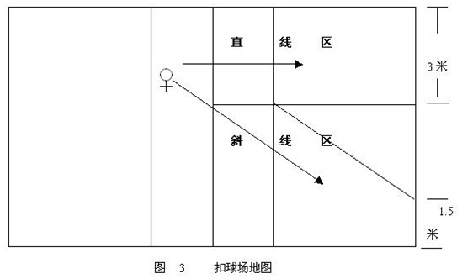
分值 | 标准
5.0—4.0 | 助跑起跳合理，扣球动作正确，技术娴熟，击球点高，扣球力量大，控球能力强。
3.9——3.0 | 助跑起跳合理，扣球动作正确，技术较娴熟，击球点较高，扣球力量较大，控球能力较强。
2.9——2.0 | 助跑起跳较合理，扣球动作较正确，击球点较低，扣球用力欠协调，控球能力一般。
1.9——0 | 助跑起跳基本合理，扣球动作基本正确，用力不协调，控球能力差。
表5

表六：

2019年体育特招生（排球）术科考试成绩登记表
报考学校：
姓 名 |  | 性 别 |  | 出 生  年 月
身 高 |  | 体 重 |  | 政 治  面 目
准考证  号码 |  | 毕 业  学 校 |  | 报考专项
考试  内容 | 摸高 | 传垫球 | 发球 | 扣球 | 总分
考试
成绩
监考员
签 名

